PERGUNTAS

1. Quais são os princípios de Ética e Planejamento. É possível sua correlação?
2. Crie uma situação hipotética na qual os Princípios da Permacultura são aplicados no Ambiente Escolar.
3. Preencha a “Flor da Permacultura”, de acordo com a bibliografia disponibilizada.

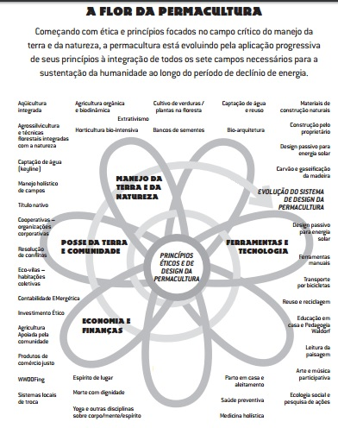

Bibliografia:

Acessado em 17/07/2016 <http://www.fca.unesp.br/Home/Extensao/GrupoTimbo/permaculturaFundamentos.pdf>.

Acessado em 17/07/2016 <https://www.permaculture.co.uk/articles/what-permaculture-part-1-ethics>.

Acessado em 27/07/2016 <http://permacultura.ufsc.br/o-que-e-permacultura/>.